07全国硕士研究生入学考试报名日程确定
【来源：新华网】

【来源：新华网】

2007年硕士研究生考试报名时间安排
网上咨询:9月12日-9月14日 每日8：00至17：00
预报名:9月18日-9月23日
正式报名:10月10日-10月31日
现场确认:11月10日-11月14日
2007年全国硕士研究生入学考试网上报名流程图
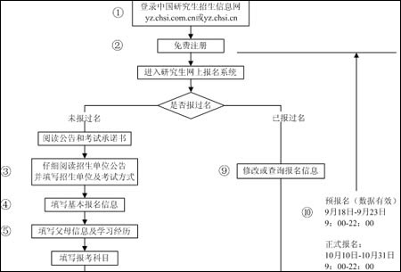

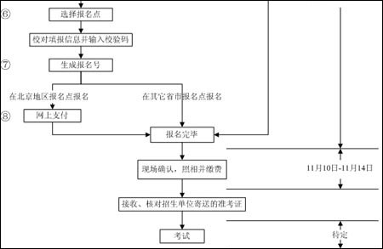
注：
①建议公网用户登录http://yz.chsi.com.cn；教育网用户登陆http://yz.chsi.cn，访问速度会有差异；
②免费注册，请牢记注册的用户名和密码。每个注册帐户只能进行一次网上报名，即对应一个报名号，请不要多次注册，重复填报。并且注册用户直接与报名号对应，是查询报名号的唯一方法，在后期的调剂系统中可继续使用。
③请不要开启有网页拦截功能的软件；招生单位、报考专业、考试方式要慎重选择，一旦生成报名号后则不可以修改；如确实需要修改，只能重新注册、重新填报，原有帐号所对应的报名号现场不确认则自动作废。
④ 填报信息时，请认真阅读报名页面右侧的提示信息，准确填报，带*的文本框为必填内容，身份证等使用半角英文输入法输入。
⑤ 父母信息和学习经历均至少要填写一项；
⑥ 报名过程中，请认真阅读各省市招办、招生单位和报考点发布的网报公告；
⑦牢记网报系统生成的报名号，报名号是考生在报考点现场确认和照相的重要信息，如遗失，可凭考生注册的用户名和密码进入网报系统查询；
⑧ 在北京地区报考点报考的考生，需要通过网上支付报名费；
⑨修改或查询自己的报名信息，其中招生单位、考试方式及报考点信息是不可修改的内容。请在网报结束前登录确认所填信息。在北京地区报考点报考的考生请检查网上支付是否成功；
⑩ 在预报名期间报名信息是有效数据，不需要重复填报。

